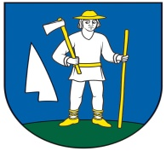
OBEC RENČIŠOV
Obecný úrad, Renčišov č. 11, 082 63 p. Jarovnice

OZNÁMENIE
o určení počtu poslancov a o utvorení volebného obvodu
pre voľby do orgánov samosprávy obcí
29. októbra 2022
Obecné zastupiteľstvo obce Renčišov podľa § 166 zákona č. 180/2014 Z. z. o podmienkach výkonu volebného práva a o zmene a doplnení niektorých zákonov v znení neskorších predpisov, uznesením č. 10/2022 zo dňa 18.07.2022 určilo na celé volebné obdobie 2022 – 2026 počet : 5 (päť poslancov) Obecného zastupiteľstva obce Renčišov a uznesením č. 11/2022 zo dňa 18.07.2022 schválilo utvorenie jedného volebného obvodu.

V Renčišove, 18. júla 2022

Miroslav Paločko
starosta obce

